ВІДДІЛ ОСВІТИ КРАСНОАРМІЙСЬКОЇ МІСЬКОЇ РАДИ
МІСЬКИЙ МЕТОДИЧНИЙ КАБІНЕТ
ЗАГАЛЬНООСВІТНЯ ШКОЛА I-Ш СТУПЕНІВ № 12

РОЗРОБКА УРОКУ

« МОВНІ І НЕМОВНІ ЗВУКИ.
ОРГАНИ МОВЛЕННЯ.»
НАВЧАННЯ ГРАМОТИ
1-КЛАС

ПІДГОТУВАЛА:
ВЧИТЕЛЬ ПОЧАТКОВИХ КЛАСІВ
ГЛАДИШЕВА ЮЛІЯ МИХАЙЛІВНА

м. КРАСНОАРМІЙСЬК 2016р

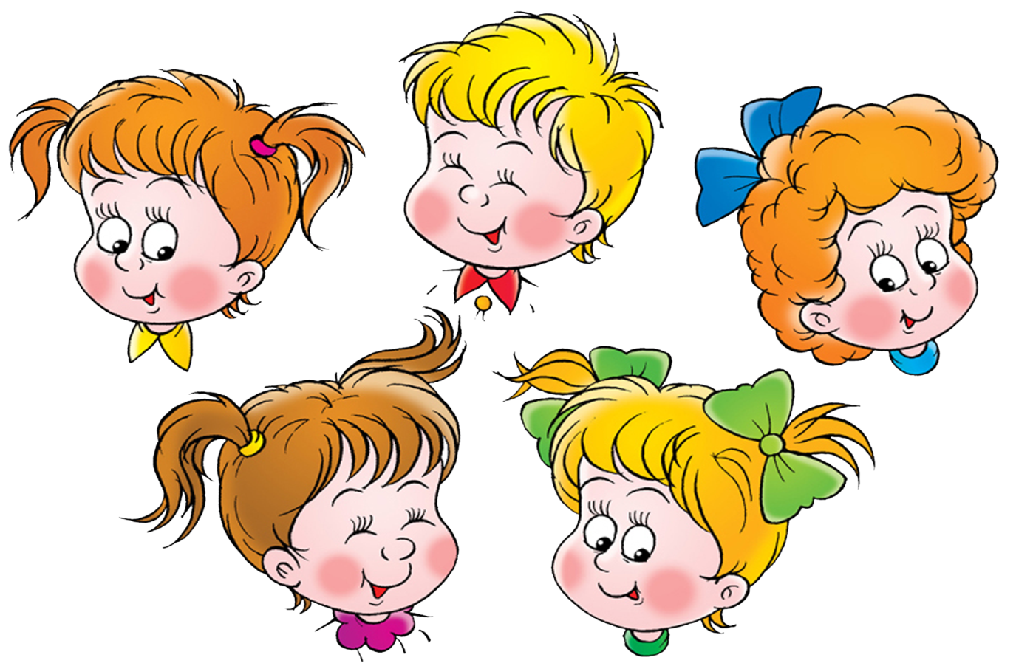
Тема: Мовні і немовні звуки. Органи мовлення.
Мета: дати дітям практичне уявлення про звуки мовлення у зіставленні з немовними звуками; ознайомити з основними органами мовлення; організувати спостереження учнів за їх роботою; розвивати артикуляційні вміння, фонематичний слух; виховувати любов до рідної мови.
Обладнання: звукозапис «Голоси тварин і пташок», за можливості — шум моря, плескіт води в джерельці, шелест листя, гуркіт грому, стук коліс потяга, шум двигуна автомобіля чи літака; камертон, метроном, барабан, дзвіночок, ложка зі склянкою води, цупкий папір; аудіозапис пісні «Наша мова — світанкова» (муз. І. Полєвікова, сл. Г. Бідняка); зошити в клітинку для графічного зображення звукових схем слів і моделей речень.
Хід уроку
I. Організаційний момент
Ось і дзвоник пролунав,
Для навчання час настав.
Дітки станьте всі рівненько
Ручки покладіть гарненько,
Бо урок у нас читання
Чарівний і незвичайний.

II. Повідомлення теми і мети уроку
— Сьогодні на уроці ми вчитимемось розрізняти різні звуки, виділяти серед них мовні і немовні; правильно вимовляти мовні звуки за допомогою наших органів мовлення.
III. Спостереження за мовними і мовленнєвими явищами
1. Вступне слово вчителя
— У повсякденному житті людину оточує безліч звуків: шум моря, плескіт води в джерельці, шелест листя, гуркіт грому, стук коліс потяга, шум двигуна автомобіля чи літака. Давайте ми пограємо в гру і дізнаємось, які звуки ви почули.
2. Гра «Що це? Хто це?»
Учитель вмикає аудіозапис немовних звуків, діти відповідають, чому або кому вони належать.
— Ви відповіли правильно, тому що кожен із цих предметів — джерел звуку — має характерний тільки для нього звук.
3. Відтворення немовних звуків дітьми
Наприклад: плескіт у долоні, звук від удару камертона, барабана, метронома, дзвіночка, стукіт ложечки в склянці води, шуршання цупкого паперу, гра на музичних інструментах (сопілці, скрипці, фортепіано), якщо вміє вчитель або діти, які відвідують музичну школу.
— Який звук найкраще чути, коли гарчить собака? ([р])
— А шумить вітер? ([ш])
— А сичить змія? ([с])
— А дзвенить комарик? ([дз])
— А як гудуть хрущі над вишнями навесні? ([ж])
— Як кує зозуля, як «розмовляють» корова, ворона, кінь, півень, кури, каченята, гуси?
— А які звуки може видавати людина? (Чхати, хропіти, сміятися, свистіти, кашляти тощо)
— Чи може людина висловити свою думку такими звуками? (Ні)
— Чому? (Це немовні звуки, усі вони сприймаються по-різному, їх не можна точно відтворити на письмі.)
IV. Формування поняття про мовні звуки, органи мовлення
1. Пояснення вчителя. Виховний момент
— Усе, що ми чуємо,— це звуки. Вони всі різні, і ми їх відрізняємо один від одного. Зараз я говорю, і ви теж чуєте звуки. Це звуки людського мовлення. За їх допомогою люди мають змогу виражати свої думки. Із мовних звуків складається мова спілкування — українська, російська, англійська, французька та багато інших. Будь-яку мову треба поважати, можна вивчити і знати її, але рідну мову треба любити, берегти, спілкуватися і пишатися нею.
Наша рідна українська мова — красива, багата, милозвучна. І всі слова, звичайно, складаються зі звуків. Їх може вимовляти тільки людина, тому що має для цього спеціальні органи — органи мовлення.
2 Дихальна фізкультхвилинка «М'яч».
-Уявіть, що у вас в руках м'яч. Зробіть глибокий вдих і виконайте команду «М'яч пробитий» зі звуком – с-с-с починайте випускати потроху повітря з легенів, одночасно показуючі руками, як зменшуеться м'яч.
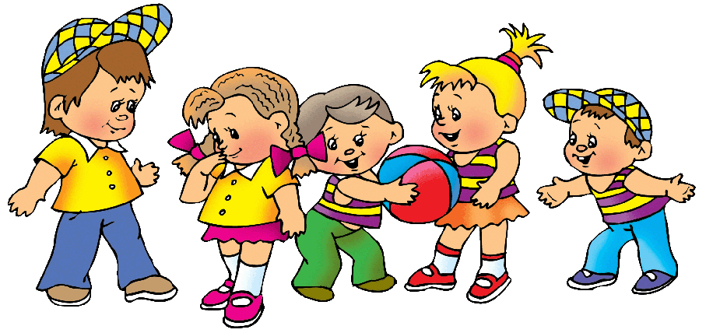

3 Практичне ознайомлення з органами мовлення
— Прослідкуйте, будь ласка, що допомагає мені і вам вимовляти звуки [б], [о], [у], [п], [м]. Вимовте ці звуки і подивіться одне на одного. (Учні роблять висновок, що у вимові допомагають губи.) Отже, губи — це орган мовлення.
Далі за аналогією вчитель організує спостереження за такими основними мовленнєвими органами, як язик (кінчик, середня і задня частини), зуби (верхні й нижні), тверде піднебіння.
V. Розвиток артикуляційних відчуттів з метою закріплення
поняття про мовленнєві органи
— Спробуйте знайти ті звуки, що вимовляються з міцно зімкненими губами. ([б], [п], [м])
— Які звуки вимовляємо шляхом притискання кінчика язика до верхніх зубів? ([д], [т], [н], [л])
— При вимові якого звука кінчить язика дрижить? ([р])
— Вимовте звуки, що утворюються глибоко в роті за допомогою задньої частини язика. ([г], [к], [х])
— Яка частина язика «працює» під час вимови звука [т]?
VI. Розвиток артикуляційних відчуттів і фонематичного слуху
Робота зі скоромовками: слухання; промовляння за вчителем хором, рядами, індивідуально, повільно, чітко, урочисто, сумно; визначення звуків, що найчастіше повторюються та особливостей їх артикуляції.
Коза у лузі — лоза у тузі.
Бери лозу, жени козу.
Уточнення значення слова лоза.
Учитель пояснює, що лоза — це поширена в народі назва деяких кущових порід верби, а також її зрізані стебла як матеріал для виготовлення окремих виробів.
Слід також пояснити, чому лоза у тузі, коли поруч коза. (Учні замінюють словосполучення «лоза у тузі» на «лоза сумує», тому що боїться, що коза її знищить.)
Зовсім не спиться вусатому сому,
Сому вусатому сумно самому.
VII. Фізкультхвилинка
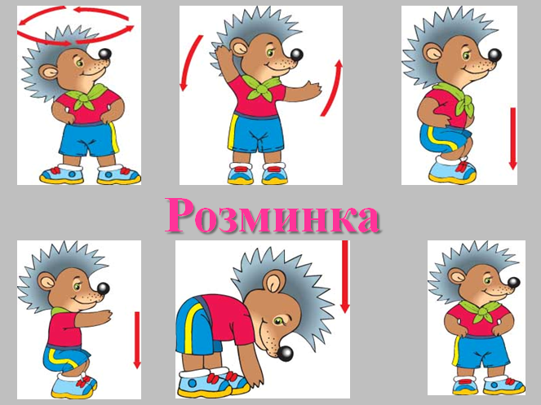
VIII. Вправляння зі складоподілу
Учні промовляють слова коза, лоза, сом, бери, жени, вусатий, ділять їх на склади, визначають наголошений склад.
IX. Розвиток аудіативних відчуттів, робота з реченням
Учитель пропонує дітям знову прослухати аудіозапис немовних звуків і скласти речення за враженнями від почутого, записати в зошити моделі складених речень.
Варіанти відповідей учнів
Шумить бурхливе море. Дзвенить веселий струмок. Курличуть у небі журавлі. На дереві кує зозуля. Дятел лікує дерева.

X. Робота зі словом
Учитель пропонує дітям назвати в записаних моделях слова — назви предметів, ознак, дій, а також слова, що служать для зв’язку слів у реченні.
Потім діти продовжують вправляння зі складоподілу: виокремлюють в реченнях дво-, трискладові слова, визначають наголошений склад.
XI. Підсумок уроку
— Які звуки оточують людину?
— За допомогою чого утворюються звуки рідної мови?
— Які скоромовки вивчили напам’ять?
— Які звуки в них чуються найчастіше?
Урок завершується піснею «Наша мова — світанкова»(муз. І. Полєвікова, сл. Г. Бідняка))

Наша мова — світанкова
Українська наша мова
Повсякчасно на вустах.
Чародійна, барвінкова
І співуча, наче птах.
Приспів:
Любим нашу рідну мову
І не зрадимо її.
Нашу мову світанкову
Знають навіть солов’ї.
Рідна мова завжди з нами
У ромашковій красі...
Розмовляє нею мама,
Розмовляємо ми всі.
Приспів:
